中国矿业大学计算机学院

2013 级本科生课程报告

课程名称 《软件测试》
报告时间 2016年7月
学生姓名 吴天成
学 号 10134253
专 业 计算机科学与技术
任课教师 薛猛

任课教师评语

任课教师评语（①对课程基础理论的掌握；②对课程知识应用能力的评价；③对课程报告相关实验、作品、软件等成果的评价；④课程学习态度和上课纪律；⑤课程成果和报告工作量；⑥总体评价和成绩；⑦存在问题等）：

成 绩： 任课教师签字：

年 月 日

摘 要

关键词：

ABSTRACT

Key Words:

目 录

1 题目一
1.1题目要求
图1是Excel2010的“选项”中“公式”有关的一些设置。
要求：使用组合测试技术设计测试用例。注意针对默认值的测试用例设计。其他限制条件及注意事项自行分析。详细说明设计原理及过程。写出脚本、最后设计的测试用例。
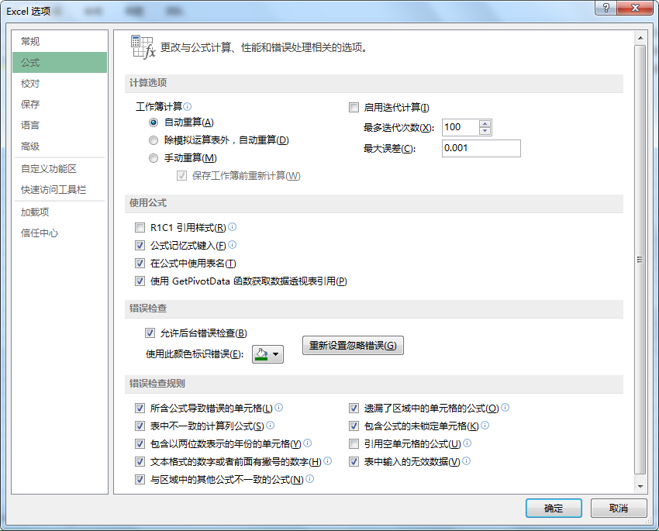
1.2设计原理
1.2.1原理介绍
根据错误模型发现，元素的相互组合是缺陷的最主要来源， 绝大多数缺陷都来源于结对参数的组合。由三个或者多个参与的组合而导致的无缺陷的情况很少。所以，我们可以只关注在成对组合（pair-wise）即以两个为主要来源进行组合。
组合测试（Combinatorial Test）是一种测试用例生成方法。它将被测试应用抽象为一个受到多个因素影响的系统，其中每个因素的取值是离散且有限的。两因素（Pairwise）组合测试生成一组测试用例集，可以覆盖任意两个因素的所有取值组合，在理论上可以暴露所有由两个因素共同作用而引发的缺陷。多因素（N-way，N>2）组合测试可以生成测试用例集，以覆盖任意N个因素的所有取值组合，在理论上可以发现由N个因素共同作用引发的缺陷。由于两因素组合测试在测试用例个数和错误检测能力上达到了较好的平衡，它是目前主流的组合测试方法。
我们使用微软公司的PICT（Pairwise Independent Combinatorial Testing tool）工具，自动生成测试组合。微软工具PICT可以有效地按照两列测试的原理，进行测试用例设计。在使用PICT时，需要输入与测试用例相关的参数，以达到全面覆盖的效果。
1.2.2 PICT简介
PICT是有微软公司开发，并从2000年开始在微软公司里使用。其设计具有可用性、灵活性、速度性，并且它使用了一个简单（但有效）的核心生成算法，分离准备阶段和生成阶段。这种灵活性允许几个实际意义功能的实现。PICT在测试用例生成方面给测试人员提供大量的控制权。另外，它提供了模型抽象层次，并且使得成对生成既方便又实用。
1.2.3组合测试模型的问题
- 组合测试可能会错过最重要的取值组合；由于是工具生成测试用例集，而且不是全覆盖测试，所以很可能遗漏的测试集就是最重要而且能发现问题的测试用例（例如默认测试集）；
- 组合测试的数学模型没有描述变量之间的约束关系；此时需要加入约束条件（PICT即可实现此功能）
- 组合测试用例可能被卫哨语句过滤；此时需要用到PICT中的~在无效数据前进行标记；

1.3设计过程
1.3.1确定变量
通过对Excel2010的“选项”中“公式”设置的分析，我们确定了以下变量：
- 工作薄计算
- 保存工作薄前重新计算
- 启用迭代计算
- 最多迭代次数
- 最大误差
- R1C1引用样式
- 公式记忆式键入
- 在公式中使用表名
- 使用GetPivotData函数获取数据透视表引用
- 允许后台错误检查
- 使用此颜色标识错误
- 重置设置忽略错误
- 所含公式导致错误的单元格
- 表中不一致的计算列公式
- 包含以两位数表示的年份的单元格
- 文本格式的数字或前面有撇号的数字
- 与区域中的其他公式不一致的公式
- 遗漏了区域中的单元格的公式
- 包含公式的未锁定单元格
- 引用空单元格的公式
- 表中输入的无效数据
1.3.2确定变量子集
我们仔细的对选项研究，确定了各个变量子集，列出如下:

变量 | 子集
工作薄计算 | 自动重算,除模拟运算表外，自动重算,手动重算
保存工作薄前重新计算 | 真,假,忽略
启用迭代计算 | 真,假
最多迭代次数 | 10,50,100, ~0,~35000
最大误差 | 0.001,-100,abc,@abc
R1C1引用样式 | 真,假
公式记忆式键入 | 真,假
在公式中使用表名 | 真,假
使用GetPivotData函数获取数据透视表引用 | 真,假
允许后台错误检查 | 真,假
使用此颜色标识错误 | 红,蓝,黄,灰色,自动
重置设置忽略错误 | 真，忽略
所含公式导致错误的单元格 | 真,假
表中不一致的计算列公式 | 真,假
包含以两位数表示的年份的单元格 | 真,假
文本格式的数字或前面有撇号的数字 | 真,假
与区域中的其他公式不一致的公式 | 真,假
遗漏了区域中的单元格的公式 | 真,假
包含公式的未锁定单元格 | 真,假
引用空单元格的公式 | 真,假
表中输入的无效数据 | 真,假
【备注1】我们将选项是否勾选，分别记为真和假
【备注2】手动重算为真时，它的 "保存工作薄前重新计算" 才能启用， 故增加“忽略”来对应这种情况
【备注3】“最多迭代次数”有32767个可选项：1-32767。不需要测试每一个次数，这里选择了3个值做代表。并增加两个无效值，0和35000
【备注4】“最大误差”不限可以为数字或字符串
【备注5】“使用此颜色标识错误”该选项一共可以选择56种颜色和一种“自动”选项，故一种57种可选项。不需要测试每一种，故选“红,蓝,黄,灰色,棕色,自动”这六种值。
1.3.3建立模型文件——参数定义
模型文件参数定义如下：
工作薄计算:自动重算,除模拟运算表外，自动重算,手动重算
保存工作薄前重新计算:真,假,忽略
启用迭代计算:真,假
最多迭代次数:10,50,100,~0,~35000
最大误差:0.001,-100,abc,@abc
R1C1引用样式:真,假
公式记忆式键入:真,假
在公式中使用表名:真,假
使用GetPivotData函数获取数据透视表引用:真,假
允许后台错误检查:真,假
使用此颜色标识错误:红,蓝,黄,灰色,自动
重置设置忽略错误:真，忽略
所含公式导致错误的单元格:真,假
表中不一致的计算列公式:真,假
包含以两位数表示的年份的单元格:真,假
文本格式的数字或前面有撇号的数字:真,假
与区域中的其他公式不一致的公式:真,假
遗漏了区域中的单元格的公式:真,假
包含公式的未锁定单元格:真,假
引用空单元格的公式:真,假
表中输入的无效数据:真,假
1.3.4建立模型文件——子模型定义
{R1C1引用样式,公式记忆式键入,在公式中使用表名,使用GetPivotData函数获取数据透视表引用} @ 2
{允许后台错误检查,使用此颜色标识错误,重置设置忽略错误} @ 2
{所含公式导致错误的单元格,表中不一致的计算列公式,包含以两位数表示的年份的单元格,文本格式的数字或前面有撇号的数字,与区域中的其他公式不一致的公式,遗漏了区域中的单元格的公式,包含公式的未锁定单元格,引用空单元格的公式,表中输入的无效数据} @ 2
1.3.5建立模型文件——约束定义
IF [工作薄计算] = "手动重算" THEN ([保存工作薄前重新计算] IN {"真", "假"});
1.3.6列出参数名，以及每个参数的可能值
1.3.7消极测试
1.3.8播种
1.3.9默认值测试用例设计
1.4脚本
1.5测试用例

2 题目二

